**ДЕПАРТАМЕНТ ОБРАЗОВАНИЯ АДМИНИСТРАЦИИ**

**ГОРОДСКОГО ОКРУГА САМАРА**

**МУНИЦИПАЛЬНОЕ БЮДЖЕТНОЕ ОБРАЗОВАТЕЛЬНОЕ УЧРЕЖДЕНИЕ**

**ОРГАНИЗАЦИЯ ДОПОЛНИТЕЛЬНОГО**

**ПРОФЕССИОНАЛЬНОГО ОБРАЗОВАНИЯ**

**«ЦЕНТР РАЗВИТИЯ ОБРАЗОВАНИЯ ГОРОДСКОГО ОКРУГА САМАРА»**

**ИТОГОВАЯ РАБОТА**

**по итогам стажировки по теме**

**«Применение игровых технологий с детьми дошкольного возраста**

**в образовательном процессе ДОО»**

**«Использование ИКТ технологий при разработке игр для детей на примере авторской мультимедийной игры «Космическое мемори»**

*(название итоговой работы)*

**Выполнил**

**Черкасова Виктория Юрьевна,**

*(Ф.И.О. полностью)*

**воспитатель МБДОУ «Детский сад №61» г.о. Самара**

|  |  |
| --- | --- |
|  | **02.11.2023** |

**Самара 2023 г.**

Содержание

Актуальность……………………………………………………………………..3

Разработка игры………………………………………………………………...4-5

Приложения…………………………………………………………………….6-9

**Актуальность**

В последние годы президент РФ В.В. Путин и правительство РФ особое внимание уделяют повышению престижа инженерно-технических кадров страны на всех ступенях образования.

Наш город является одним из центров ракетостроения. История покорения космоса непрерывно связана с нашим городом. МБДОУ «Детский сад №61» находится в Кировском районе г. Самары. В этом же районе расположен РКЦ «Прогресс» - одно из ведущих предприятий ракетно-космической промышленности. На этом предприятии работают родители наших воспитанников. Поэтому одним из направлений моей работы с детьми по патриотическому воспитанию и воспитанию интереса к космической отрасли нашей страны, и области в частности, является создание авторских игр и занятий, посвященных этой важной теме.

Возможно, спустя много лет наши воспитанники станут специалистами ракетно-космической отрасли, благодаря интересу к космосу, который появился у них на наших занятиях.

**Разработка**

***Название***: Игра «Космическое мемори»

***Участники***: дети старшего дошкольного возраста (5-7 лет)

***Цель***: расширять и закреплять знания детей о космосе

***Задачи*:**

• расширять представления детей о космосе, космонавтах, планетах Солнечной системы и т.д.;

• развивать память, внимание, мышление;

• обогащать словарный запас, развивать связную речь;

• воспитывать любовь к родной стране, родному городу и их «космическим» достижениям.

***Практическая значимость игры*:** игра может быть использована как элемент занятия по ознакомлению с космосом. Звуковое сопровождение при открытии карточек позволяет легче запомнить названия планет и т.д. В зависимости от темы занятия можно использовать один из слайдов с карточками, либо сразу несколько.

***Инструкция***

Игра «Космическое мемори» включает три блока:

* «Планеты Солнечной системы»,
* «Покорители космоса»,
* «Самара Космическая».

*Цель игры*: открыть все карточки на поле.

*Правила игры*: играть можно одному и нескольким детям. Начинает самый младший. Каждый игрок открывает по две карточки, в случае если карточки одинаковые, то они остаются открытыми. Если изображения не совпадают, то карточки переворачиваются рубашкой вверх и ход переходит к следующему игроку. Когда все карточки на поле открыты, можно вместе вспомнить планеты, космонавтов и т.д.

*Управление игрой:*

Между слайдами можно переключаться с помощью стрелок, либо колесиком мышки.

Карточки открываются и закрываются одинарным щелчком мыши.

Выход из игры осуществляется нажатием клавиш Esc или Ctrl+F4.

Создание игры «Космическое мемори» происходило при непосредственном участии моих воспитанников. Мы вместе озвучивали названия планет, выбирали подходящие изображения и фотографии.

Для создания игры я использовала программу MS PowerPoint.

Тип файла - Показ слайдов Microsoft PowerPoint (.ppsx). Такой формат позволяет открывать программу даже при отсутствии приложения MS PowerPoint.

В приложении показаны фото всех слайдов игры.

**Приложение**

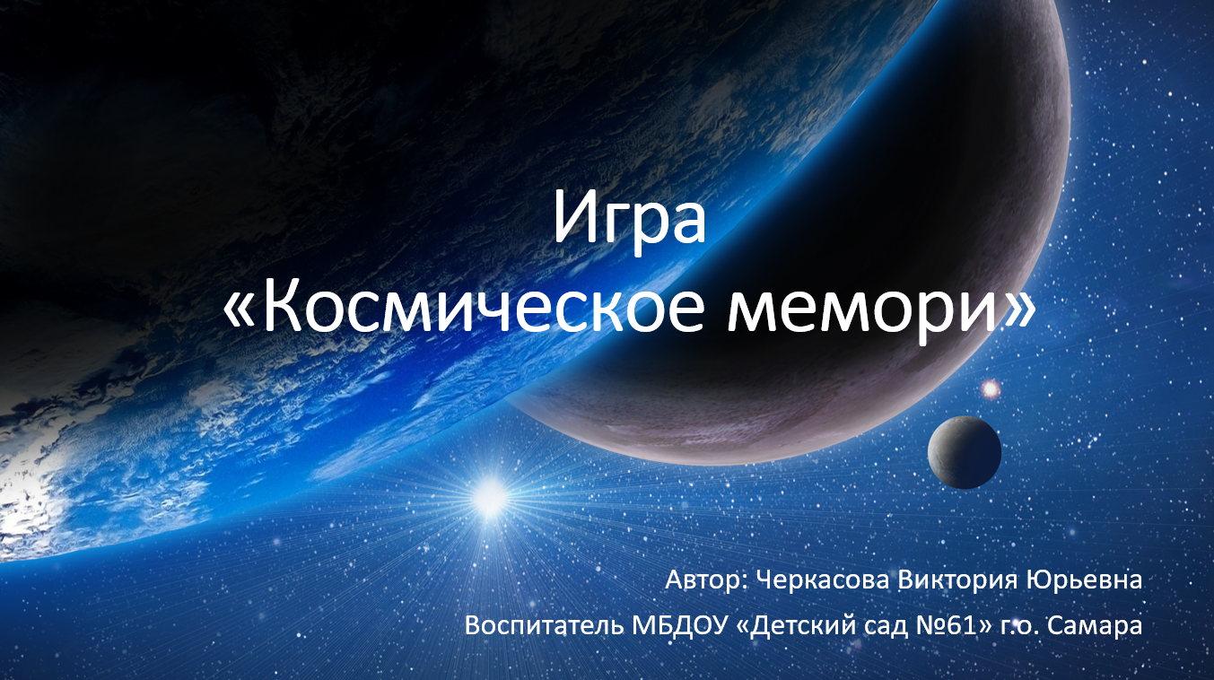

Блок 1. Планеты Солнечной системы

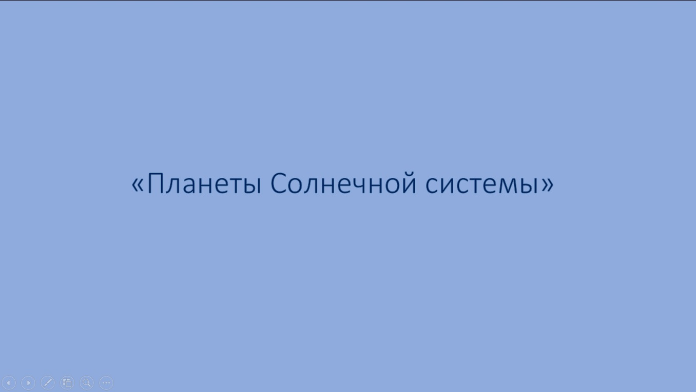

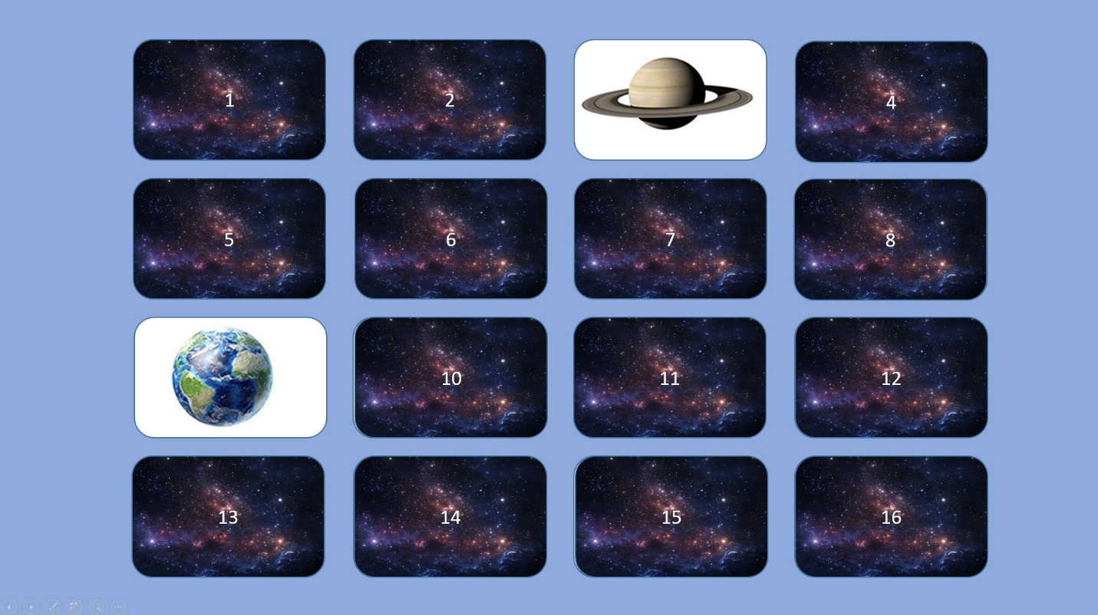

Блок 2. Покорители космоса

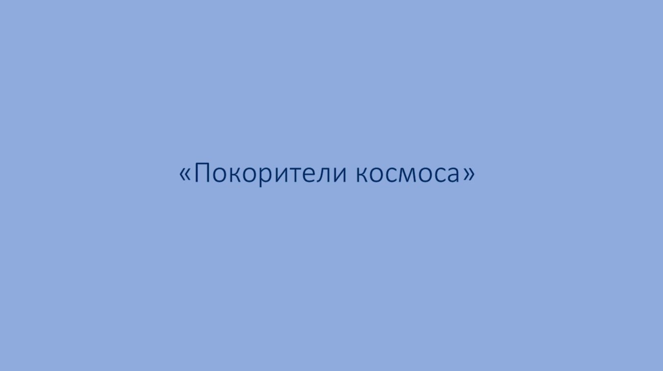

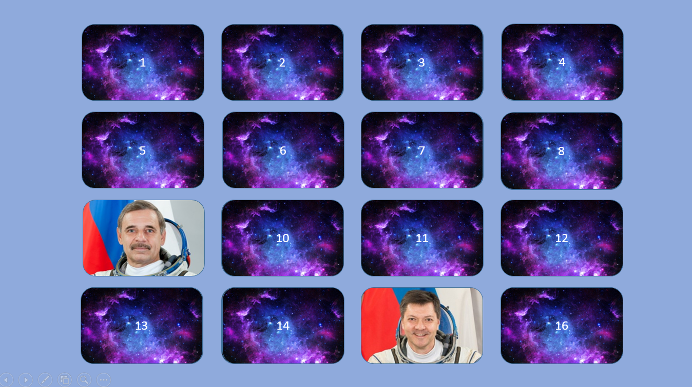

Блок 3. Самара космическая

